7. Szerkessz egyenlő szárú háromszöget, amelynek szárai 6,8 cm hosszúak, szárszöge 75°-os! (4 pont)

8. Rajzold meg az alakzatok tükörképét! (Te is négyzethálós lapra rajzold!) (4 pont)
1. Tükrözd az adott négyszöget az adott t egyenesre! (3 pont)

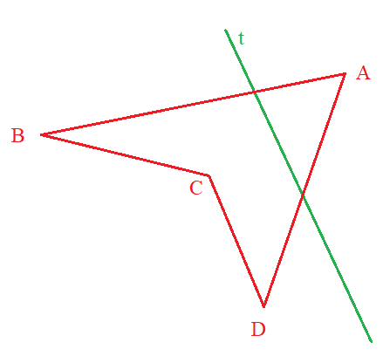

2. Tükrözd az adott ABC_{Δ}-et úgy, hogy az A csúcs képe az A’ pont legyen! (4 pont)

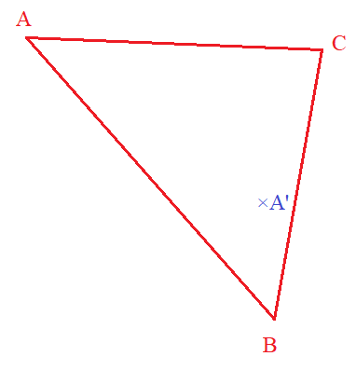
3. Rajzold be az alakzatok összes szimmetriatengelyét! (5 pont)

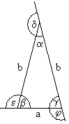
4. Töltsd ki a táblázatot! (5 pont)
 | α | β | γ | δ | ε | ϕ
a) |  |  |  | 116°
b) |  |  | 74°

5. Szerkessz egyenlő szárú háromszöget, ha alapja 5,8 cm, szárai 4,6 cm hosszúak! Mekkora a háromszög kerülete? (5 pont)

6. Sorold fel a tengelyesen szimmetrikus alakzatok betűjelét!
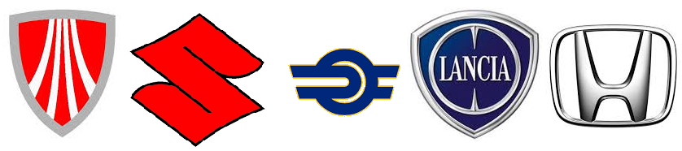
a b c d e

